**CÔNG NGHỆ JAVA**

Câu 1: Đặc điểm của ngôn ngữ lập trình Java

1. *Bảo mật*
2. Hướng thủ tục
3. *Hướng đối tượng*
4. Không hỗ trợ lập trình đa luồng
5. *Độc lập nền tảng*

Câu 2: Tập tin mã nguồn (source code) của Java có phần mở rộng là gì?

1. .class
2. .com
3. *.java*
4. .h

Câu 3: Chọn các phát biểu sai về cơ chế quản lý bộ nhớ của Java

1. *Dynamic heap chứa các định nghĩa class, dữ liệu của các đối tượng, code chương trình*
2. Static heap chứa các định nghĩa class, code chương trình
3. *Dynamic heap chứa các định nghĩa class, code chương trình*
4. *Static heap chứa các định nghĩa class, dữ liệu các đối tượng, code chương trình*

Câu 4: Chọn các phát biểu sai dưới đây

1. Các đối tượng được cấp phát động, ta không cần chủ động trả bộ nhớ khi không dùng đến đối tượng nữa.
2. *Máy ảo không tự động thu hồi bộ nhớ đối với những đối tượng không dùng đến đối tượng nữa.*
3. *Các đối tượng trong java được cấp phát động nên ta cần chủ động trả bộ nhớ khi không dùng đến đối tượng nữa.*

Câu 5: Java độc lập nền tảng (Platform) là do:

1. *Mỗi platform có một trình Java.exe riêng để thông dịch file.class*
2. *File.class có cấu trúc độc lập với flatform*
3. Mỗi nhà cung cấp hệ điều hành tạo ra các cách riêng để chạy ứng dụng Java

Câu 6: Trong Java sử dụng cú pháp nào sau đây để tạo chú thích trên 1 dòng?

1. ## nội dung chú thích
2. /**nội dung chú thích/
3. <!-- nội dung chú thích -->
4. *//nội dung chú thích*

Câu 7: Kiểu dữ liệu nào sau đây dùng để biểu diễn số nguyên trong Java?

1. double
2. float
3. boolean
4. *int*

Câu 8: Giá trị mặc định của kiểu dữ liệu String là gì?

1. “”
2. *null*
3. false
4. 0

Câu 9: Lựa chọn đáp án đúng khi thực thi đoạn mã sau:

int x=0; int a=6, b=7; x=a++ + b++;

1. x = 15, a =7, b=8
2. x = 15, a = 6, b=8
3. *x =13, a=7, b=8;*
4. x = 13, a =6, b=7;

Câu 10: Từ khóa nào sau đây dùng để khai báo biến của lớp

1. break
2. final
3. for
4. *static*

Câu 11: Từ khóa nào sau đây dùng để khai báo hằng số?

1. static
2. public
3. private
4. *final*

Câu 12: Lựa chọn nào dưới đây cho phép nhận nội dung người dùng nhập từ màn hình console?

1. *System.in*
2. System.err
3. System.input
4. System.out

Câu 13: Câu lệnh trong Java kết thúc bởi?

1. ;;
2. *;*
3. ,
4. .

Câu 14: Với ngôn ngữ Java lệnh nào sau đây dùng để chạy file .class?

1. javax
2. *java*
3. javac
4. applet

Câu 15: Hãy lựa chọn những dòng khai báo biến hợp lệ trong Java

1. int #dim;
2. *int _123;*
3. int %percent;
4. int *divide;
5. int 123;
6. *int $x;*
7. *int central_sales_region_Summer_2005_gross_sales;*

Câu 16: Lựa chọn thứ tự tăng dần về độ lớn của các kiểu dữ liệu số nguyên

1. *byte short int long*
2. long int short byte
3. int long short byte
4. short int long byte

Câu 17: Để chạy được ứng dụng Java thì cần hàm main nào dưới đây?

1. *public static void main(String[] args){…}*
2. public static void main(boolean[] args){…}
3. public static void main(int[] args){…}
4. public static void main(double[] args){…}

Câu 18: Để sử dụng phép chia lấy dư ta sử dụng kí tự nào sau đây?

1. /
2. div
3. \
4. *%*

Câu 19: Để sử dụng được dấu gạch chéo \ trong một chuỗi Java ta dùng kí tự đặc biệt

1. *\*
2. ‘\
3. ~\
4. \

Câu 20: Ý nghĩa của lệnh: x+=y;

1. x = x+x+y
2. x=y
3. *x=x+y*
4. x=y+y

Câu 21: Khai báo mảng 2 chiều nào dưới đây không bị lỗi biên dịch?

1. *String array[][] = new String [3][3];*
2. int [] array[] = [3][3];
3. int array[5][];
4. int [3] array[3] = new int[3][3];

Câu 22: Khai báo chuối nào dưới đây đúng cú pháp?

1. *String alpha("Hello Quiz!") ;*
2. String alpha = new "Hello Quiz!";
3. String = "Hello Quiz!";
4. String alpha = "Hello Quiz!";

Câu 23: Khai báo nào dưới đây đúng cú pháp?

1. char c = "56";
2. char c = "a";
3. *char c = 'a';*
4. char c = 56;

Câu 24: Khai báo mảng 1 chiều nào dưới đây không bị lỗi biên dịch?

1. *int array[];*
2. int array[5];
3. int[] array = new int[];
4. int[5] array = new int[5];

Câu 25: Kết quả thực thi đoạn code sau là gì?

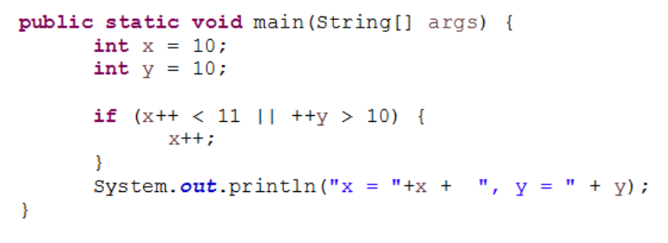

1. x = 10, y =10
2. x = 12, y =10
3. *x = 12, y =11*
4. x = 10, y =11

Câu 26: Kết quả sau khi chạy đoạn code dưới đây là gì?

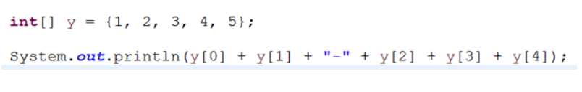

1. 12-345
2. 3-12
3. *3-345*
4. 12-12

Câu 27: Câu lệnh nào sau đây có thể in ra màn hình kích thước của mảng một chiều int[] array:

1. System.out.println(array.size);
2. System.out.println(array.length());
3. *System.out.println(array.length);*
4. System.out.println(array.capacity);

Câu 28: Hãy chọn phát biểu sau trong các phát biểu sau?

1. Mảng có nhiều loại mảng một chiều, hai chiều, đa chiều
2. Mảng có tính chỉ mục (cho phép truy xuất theo vị trí)
3. *Mảng là cấu trúc tuần tự, có kích thước không cố định*
4. Mảng cho phép chứa các phần tử có cùng kiểu dữ liệu

Câu 29: Phát biểu nào sau đây chèn vào dòng 4 để có kết quả in ra là 12?

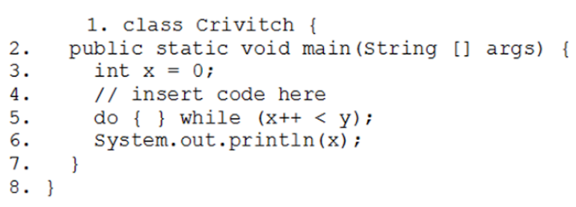

1. int y = 12
2. int y = x;
3. int y = 10;
4. *int y = 11;*

Câu 30: Kết quả thực thi đoạn code bên dưới sẽ là ?

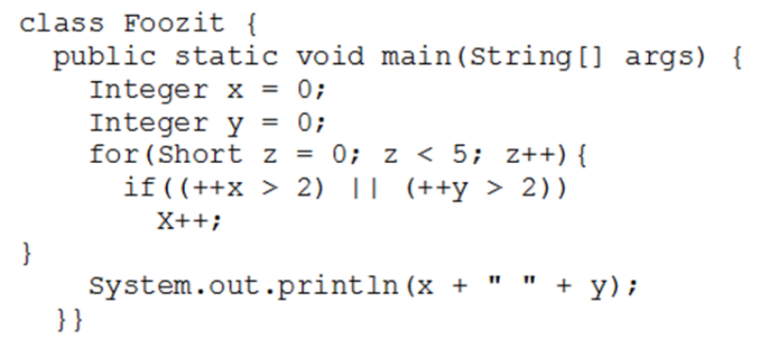

1. 8 1
2. 5 2
3. 5 3
4. *8 2*

Câu 31: Kết quả thực thi đoạn code bên dưới sẽ là ?

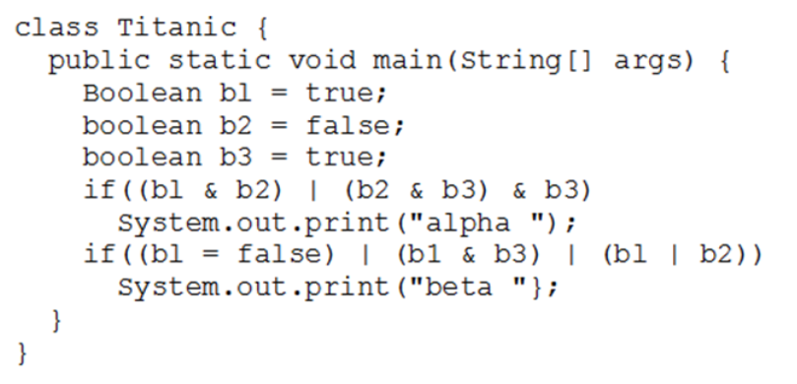

1. *Không in ra gì hết*
2. alpha beta
3. beta
4. alpha

Câu 32: Phương thức method() sẽ thực thi bao nhiêu lần?

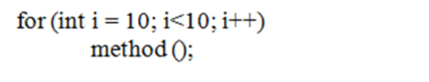

1. vô tận
2. 10
3. 1
4. *0*

Câu 33: Kết quả thực thi đoạn code bên dưới sẽ là ?

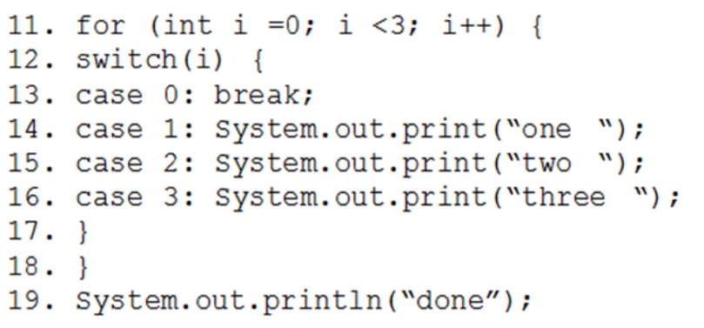

1. done
2. *one two three two three done*
3. Lỗi biên dịch
4. one two three done

Câu 34: Kết quả thực thi đoạn code bên dưới sẽ là ?

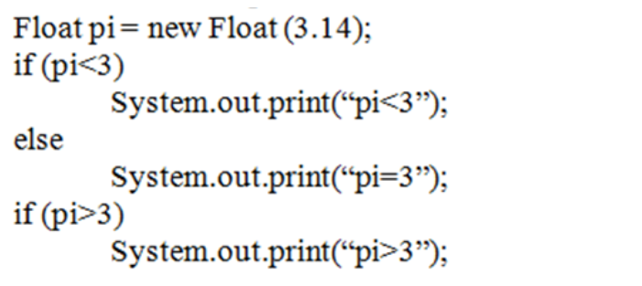

1. pi=3
2. pi>3
3. *pi=3 pi>3*
4. pi<3

Câu 35: Kết quả thực thi đoạn code bên dưới là gì?

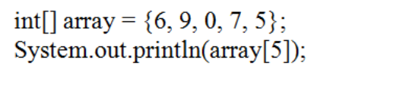

1. 5
2. *Ngoại lệ trong lúc chạy chương trình*
3. Lỗi biên dịch
4. 6

Câu 36: Kết quả thực thi đoạn code bên dưới là gì?

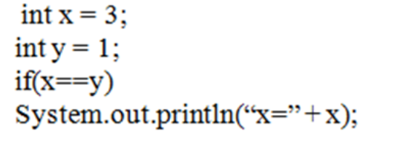

1. In ra x=1
2. *Chương trình chạy bình thường nhưng không in ra gì cả*
3. x=3
4. Lỗi biên dịch

Câu 37: Kết quả thực thi đoạn code bên dưới là gì?

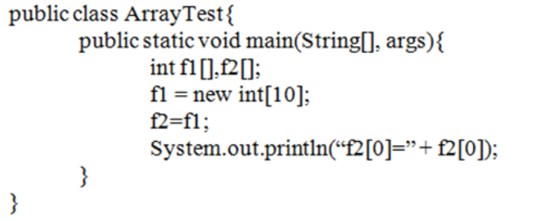

1. In ra màn hình f2[0]=NaN
2. In ra màn hình f2[0]=null
3. Lỗi biên dịch
4. *In ra màn hình f2[0]=0*

Câu 38: Kết quả thực thi đoạn code bên dưới là gì?

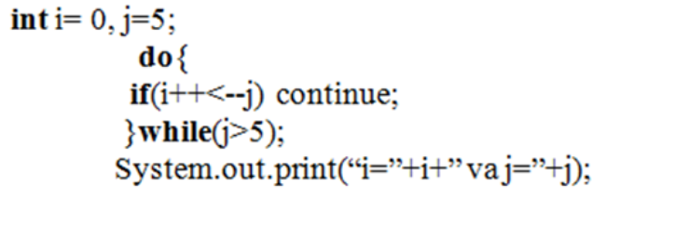

1. i=0 va j=4
2. i=5 va j=0
3. i=4 va j=0
4. *i=1 va j=4*

Câu 39: Kết quả thực thi đoạn code bên dưới là gì?

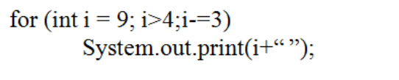

1. 9 6 3
2. 6 9
3. *9 6*
4. Lỗi biên dịch

Câu 40: Kết quả thực thi đoạn code bên dưới là gì?

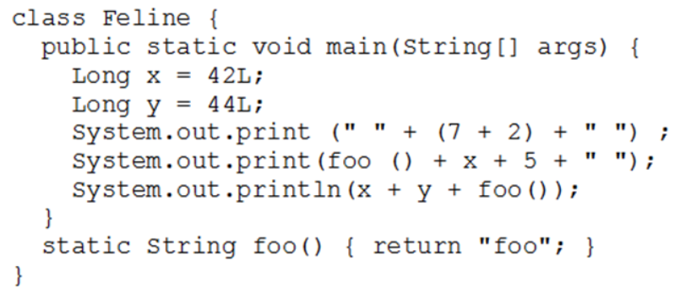

1. 9 foo47 86foo
2. *9 foo425 86foo*
3. 72 foo425 4244foo
4. 9 foo47 4244foo
5. 9 foo425 4244foo
6. 72 foo47 4244foo
7. 72 foo425 86foo
8. 72 foo47 86foo

Câu 41: Phát biểu nào sau đây không đúng về lớp và đối tượng?

1. *Lớp được xem là một thể hiện (instance) của đối tượng*
2. Đối tượng được xem là một thể hiện (instance) của lớp
3. Lớp (class) được xem như là một khuôn mẫu (template) để tạo các đối tượng
4. Lớp bao gồm các thuộc tính, phương thức mà đối tượng có thể có

Câu 42: Phát biểu nào dưới đây không đúng về từ khóa private và public ?

1. private thường được dùng cho các thuộc tính của lớp, public thường được dùng cho các phương thức để bên ngoài sử dụng
2. Thuộc tính, phương thức có phạm vi truy xuất public có thể được gọi ở bất kỳ nơi nào trong chương trình
3. *Thuộc tính, phương thức có phạm vi truy xuất private có thể được gọi ở bất kỳ nơi nào trong chương trình*
4. public có phạm vi truy xuất rộng hơn private

Câu 43: Java hỗ trợ kiểu truyền tham đối nào sau đây?

1. Truyền tham chiếu
2. *Truyền tham trị*

Câu 44: Phát biểu nào sau đây không đúng về phương thức abstract?

1. *Là phương thức được khai báo với từ khóa final abstract*
2. *Lớp không abstract có thể có phương thức abstract*
3. Là phương thức đặt trong lớp abstract
4. *Là phương thức được khai báo với từ khóa static abstract*

Câu 45: Phát biểu nào dưới đây đúng về lớp trừu tượng (abstract class)?

1. Là lớp không có lớp con
2. *Lớp không cho phép tạo đối tượng từ nó, mà chỉ có thể tạo đối tượng từ các lớp con không trừu tượng của nó*
3. *Là lớp có thể có phương thức trừu tượng và phương thức không trừu tượng*
4. Bắt buộc phải có phương thức trừ tượng

Câu 46: Từ khóa nào dưới đây có thể dùng để một lớp kế thừa các thuộc tính và phương thức của lớp khác?

1. final
2. *extends*
3. static
4. implement

Câu 47: Java hỗ trợ loại kế thừa nào sau đây ?

1. Không hỗ trợ bất kỳ loại kế thừa nào
2. *Kế thừa đơn*
3. Kế thừa kép
4. Đa kế thừa

Câu 48: Phát biểu nào dưới đây dùng để khai báo lớp abstract?

1. public abstract class Canine { public Bark speak(); }
2. *public abstract class Canine { public Bark speak() { ... } }*
3. public class Canine { public abstract Bark speak(); }
4. public class Canine abstract { public abstract Bark speak(); }

Câu 49: Phát biểu nào dưới đây không đúng về hàm dựng (constructor)?

1. Không có kiểu trả về
2. *Không cần thiết trùng tên với tên lớp*
3. Constructor dùng để tạo đối tượng
4. Có tên trùng với tên lớp

Câu 50:  Phát biểu nào dưới đây đúng về phương thức static?

1. Phương thức chỉ hỗ trợ kiểu trả về là void
2. *Phương thức của lớp, không phải phương thức của đối tượng*
3. *Có thể được truy xuất thông qua tên lớp*
4. Phương thức trừu tượng, các lớp con phải viết lại (override) khi kế thừa

Cau 51: Đối tượng được tạo ra như thế nào?

1. *Thông qua constructor của lớp*
2. Thông qua phương thức static của lớp
3. Thông qua hàm main của lớp
4. Thông qua phương thức final của lớp

Câu 52: Khi tham số có nhận vào đối tượng của một lớp thì:

1. *Các thay đổi thông qua phương thức set (thay đổi giá trị các thuộc tính của đối tượng) sẽ ảnh hưởng ra ngoài khi thực hiện xong phương thức*
2. Các thay đổi thông qua phương thức set sẽ không thay đổi lên đối tượng khi thực hiện xong phương thức
3. *Các thay đổi thông qua thao tác gán (=) không có tác dụng thay đổi đối tượng khi thực hiện xong phương thức*
4. Các thay đổi thông qua phương thức set, thao tác gán không có ảnh hưởng gì đến đối tượng

Câu 53: Lớp final là lớp ?

1. Chỉ hỗ trợ các phương thức static
2. *Không có lớp con*
3. Không có lớp nào được gắn với từ khóa final
4. Giống như lớp abstract, nhưng chỉ cho phép tối đa 1 lớp con

Câu 54: Phát biểu nào sau đây đúng về phương thức trừu tượng (abstract):

1. *Là phương thức được khai báo với từ khóa abstract và không có nội dung (body)*
2. Là phương thức ở lớp con, kế thừa từ phương thức ở lớp cha
3. Là bất kỳ phương thức nào nằm trong lớp abstract
4. Là phương thức không cho phép kế thừa ở lớp con

Câu 55: Lớp không abstract có thể có phương thức abstract hay không ?

1. *Không -- nếu một lớp có phương thức abstract thì lớp đó phải là abstract.*
2. Không -- không có tồn tại phương thức abstract, chỉ có phương thức bình thường.
3. Có -- phương thức abstract có thể định nghĩa ở lớp bình thường hoặc lớp abstract.
4. Có -- không có qui định nào về lớp abstract phải định nghĩa ở lớp abstract hay lớp bình thường.

Câu 56: Khai báo nào dưới đây để lớp B kế thừa lớp A?

1. class B static B {...}
2. class B imports A {...}
3. class B implements A {...}
4. *class B extends A {...}*

Câu 57: Phát biểu nào có thể chèn được vào dòng 9?

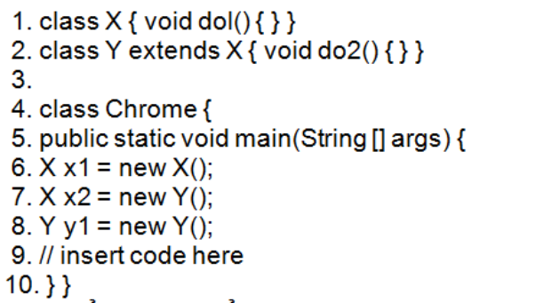

1. X.x2.do2();
2. (Y) x2. do2( );
3. *((Y)x2).do2();*
4. x2.do2( );

Câu 58: Che giấu thông tin có thể được thực hiện bằng cách?

1. Sử dụng từ khóa static cho các thuộc tính
2. *Sử dụng private đối với các thuộc tính, chỉ cho phép người dùng truy xuất thông qua các phương thức*
3. Sử dụngtừ khóa final cho các thuộc tính
4. Sử dụng từ khóa public cho các thuộc tính

Câu 59: Cho 2 lớp Square và Point như hình bên dưới. Phát biểu nào sau đây không đúng?

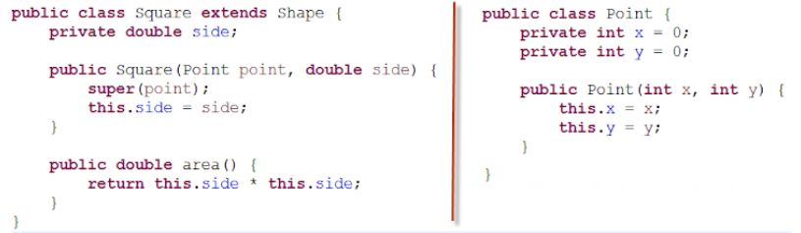

1. *Phương thức area() là phương thức của lớp Square và được truy xuất với cú pháp Square.area()*
2. Lớp Square là một lớp con của Shape
3. Phương thức area() là phương thức của đối tượng và được gọi khi đã có đối tượng được tạo từ lớp Square
4. *Lớp Square là một lớp trừu tượng*

Câu 60: Lớp Arrays trong gói java.utils là lớp ?

1. *Cung cấp các phương thức static cho các thao tác trên mảng 2 chiều*
2. Cung cấp các phương thức static cho các thao tác trên đối tượng người dùng định nghĩa ra
3. Cung cấp các phương thức static cho các thao tác trên cấu trúc tập hợp (Set)
4. *Cung cấp các phương thức static cho các thao tác trên mảng 1 chiều*

Câu 61: Kết quả thực thi đoạn code dưới đây là gì?

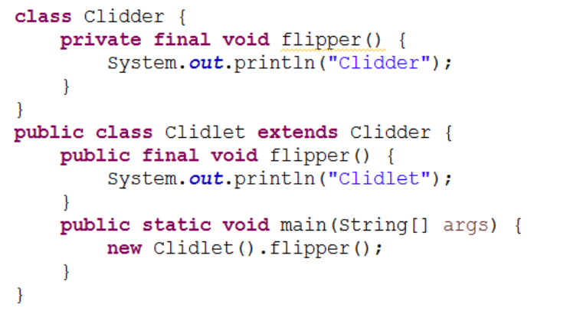

1. *Clidlet*
2. Lỗi biên dịch
3. Clidder Clidlet
4. Clidder

Câu 62: Kết quả thực thi đoạn code dưới đây là gì?

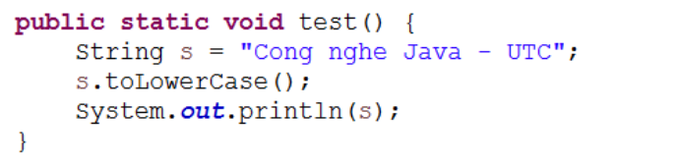

1. CongngheJava–UTC
2. Cong Nghe Java – UTC
3. cong nghe java – utc
4. *Cong nghe Java – UTC*

Câu 63: Lớp con không thể override phương thức nào trên lớp cha?

1. Phương thức có từ khóa public
2. Phương thức có phạm vi truy xuất mặc định
3. *Phương thức có từ khóa final*
4. Phương thức có từ khóa protected

Câu 64:  Khi sử dụng lớp Student trong gói model.uni ở lớp khác cùng gói model.uni thì cần thêm dòng lệnh nào sau đây?

1. import java.model.uni
2. *Không cần sử dụng import*
3. import model.uni.Student;
4. import model.uni.*;

Câu 65: Phát biểu nào sau đây đúng về class và interface?

1. Một lớp có thể kế thừa nhiều interface và hiện thực nhiều lớp khác
2. Một lớp có thể kế thừa nhiều interface
3. Một lớp chỉ được phép hiện thực tối đa 1 interface
4. *Một lớp chỉ được kế thừa 1 lớp khác và hiện thực nhiều interface*

Câu 66: Cho đoạn code sau:

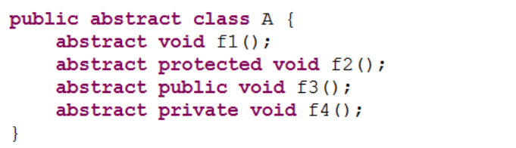

1. Lỗi biên dịch tại khai báo phương thức f1()
2. *Lỗi biên dịch tại khai báo phương thức f4()*
3. Lỗi biên dịch tại khai báo phương thức f2()
4. Lỗi biên dịch tại khai báo phương thức f3()

Câu 67: Cho đoạn code sau:

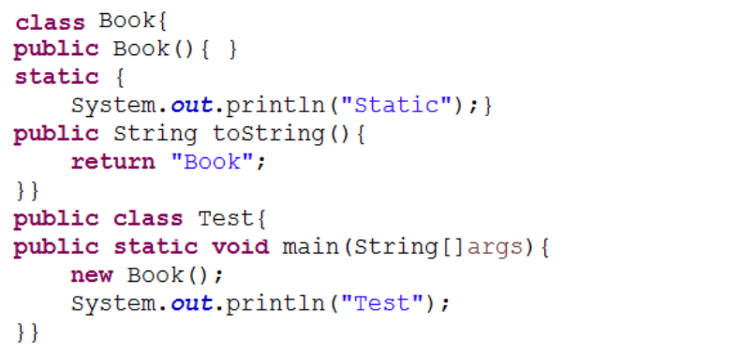

1. Book Static Test
2. Test
3. Book Test
4. *Static Test*

Câu 68: Phát biểu nào sau đây không đúng về chuỗi trong java ?

1. StringBuilder khả biến và hỗ trợ đa tiến trình
2. StringBuffer và StringBuilder hỗ trợ đa tiến trình
3. String khả biến, và hỗ trợ đơn tiến trình
4. StringBufffer khả biến và hỗ trợ đa tiến trình

Câu 69: Phát biểu nào sau đây không đúng về interface?

1. Chỉ hỗ trợ khai báo phương thức
2. Chỉ cho phép định nghĩa hằng số và khai báo phương thức
3. *Có thể có thuộc tính, hằng số, và khai báo phương thức*
4. Cho phép viết nội dung phương thức bên cạnh các khai báo phương thức

Câu 70: Kết quả thực thi đoạn code dưới đây là gì?

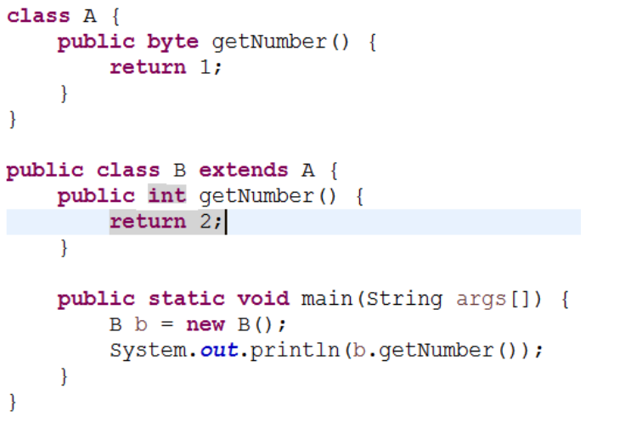

1. 2
2. Lỗi biên dịch
3. 1
4. *Ngoại lệ xảy ra trong lúc chạy chương trình*

Câu 71: Phát biểu nào sau đây không đúng về constructor?

1. *Mỗi constructor trong Java chỉ hỗ trợ đến 10 tham số*
2. Có thể sử dụng constructor không tham số bên cạnh các constructor có tham số
3. *Java chỉ hỗ trợ constructor có tham số*
4. Constructor mặc định (không tham số) sẽ mất đi khi lớp có constructor có tham số

Câu 72: Khi 1 lớp hiện thực (implements) một interface thì?

1. Lớp chỉ hiện thực lớp abstract và kế thừa interface
2. Lớp đó chỉ cần hiện thực interface mà không cần override lại bất kỳ phương thức nào cả vì phương thức đã được viết trên interface
3. *Lớp đó sẽ phải hiện thực tất cả các phương thức đã khai báo ở interface (nếu lớp không abstract)*
4. Lớp đó (không phải là lớp abstract) sẽ hiện thực một số phương thức và lớp con (không abstract) sẽ hiện thực các phương thức còn lại

Câu 73: Từ khóa package khai báo đặt ở đâu trong code của 1 lớp?

1. Sau lệnh import các lớp cần thiết
2. Không cần khai báo
3. *Dòng đầu tiên*
4. Chỗ nào cũng được trong định nghĩa lớp

Câu 74: Kết quả thực thi đoạn code dưới đây là gì?

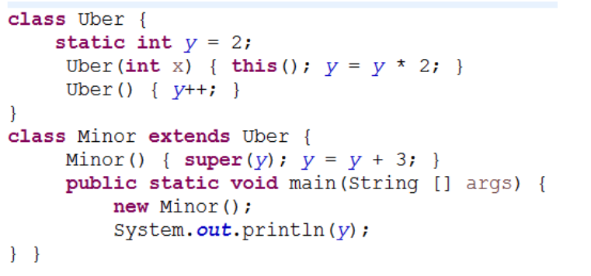

1. 6
2. 7
3. *9*
4. 8

Câu 75: Thứ tự phạm vi truy xuất nào sau đây hợp lệ?

1. (mặc định) - private - protected - public
2. public - (mặc định) - protected - private
3. protected - public - (mặc định) - private
4. *private - (mặc định) - protected - public*

Câu 76: Phát biểu nào sau đây không đúng về kế thừa?

1. Java hỗ trợ kế nhừa nhiều tầng?
2. *Chỉ lớp không abstract mới hiện thực interface và kế thừa 1 lớp khác*
3. Lớp abstract có thể kế thừa lớp abstract khác
4. Một lớp chỉ có thể kế thừa duy nhất 1 lớp abstract khác

Câu 77: Khi một lớp không abstract hiện thực interface Comparable thì lớp đó sẽ phải override phương thức nào sau đây?

1. *public int compareTo(...) {...}*
2. public Object compare(...) {...}
3. public boolean compareTo(...) {...}
4. public int compare(...) {...}

Câu 78: Khi sử dụng Arrays.sort(Student[] array) cho các đối tượng Student do người dùng tự định nghĩa thì:

1. Lỗi biên dịch
2. *Sẽ sắp xếp theo kết quả của phương thức compareTo(...) mà lớp Student override khi implements interface Comparable*
3. Mặc định sẽ xếp theo thứ tự tăng dần của các đối tượng Student
4. Sẽ sắp xếp theo kết quả của phương thức compare(...) mà lớp Student override khi implements interface Comparator

Câu 79: Kết quả thực thi đoạn code dưới đây là gì?

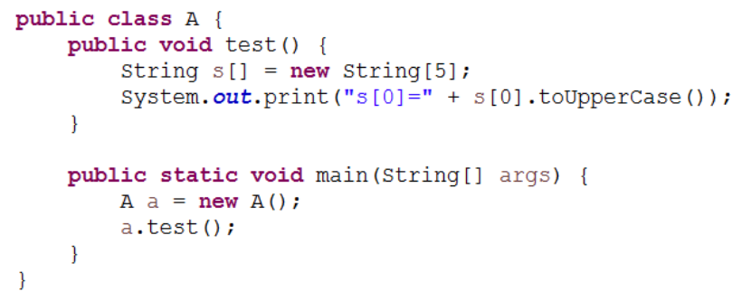

1. *Chương trình dịch tốt, chạy thông báo lỗi NullPointerException*
2. Chương trình thông báo lỗi dịch tại dòng lệnh String s[] = new String[5];
3. Chương trình chạy tốt, kết quả là ‘s[0]=null’
4. Chương trình chạy tốt, kết quả là ‘s[0]=’

Câu 80: Trong lớp A, thuộc tính age được khai báo với phạm vi là protected thì:

1. *Lớp B (không có quan hệ lớp cha lớp con với A) trong cùng package với A có thể truy xuất được thuộc tính age*
2. *Trong lớp A có thể truy xuất đến thuộc tính age*
3. Lớp B (không có quan hệ lớp cha lớp con với A và khác package với A) có thể truy xuất đến thuộc tính age
4. *Trong lớp B, là lớp con của A (có cùng package với A) có thể truy xuất đến thuộc tính age*

Câu 81: Cấu trúc dữ liệu nào không cho phép trùng lắp dữ liệu trong các cấu trúc:

1. *Set*
2. Mảng
3. Linked List
4. ArrayList

Câu 82: Kết quả thực thi đoạn code dưới đây là gì?

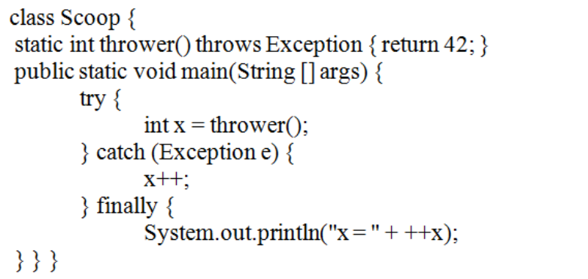

1. Chương trình không xuất bất kỳ nội dung nào ra màn hình.
2. Chương trình chạy được nhưng không xuất bất kì nội dung gì ra màn hình
3. x = 42
4. *Lỗi biên dịch*

Câu 83: Kết quả thực thi đoạn code dưới đây là gì?

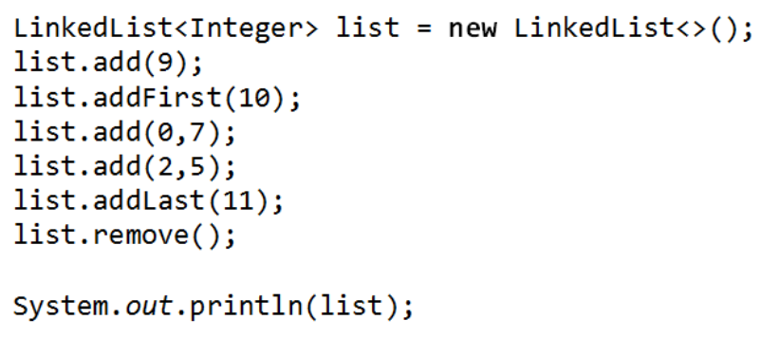

1. [9, 0, 7, 2, 5, 11]
2. [10, 7, 9, 5]
3. *[10, 5, 9, 11]*
4. [7, 9, 5, 11]

Câu 84: Set không cho phép 2 phần tử trùng nhau, như vậy kết quả thực thi đoạn code dưới đây in ra màn hình nội dung gì?

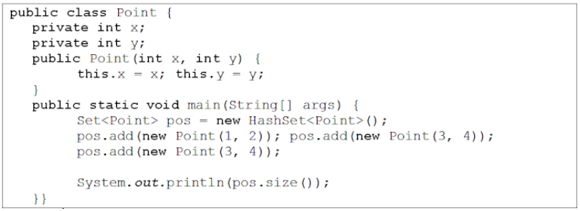

1. 1
2. *3*
3. 2
4. Lỗi biên dịch

Câu 85: Các cấu trúc dữ liệu trong Java Collection Framework nằm trong gói nào?

1. java.lang
2. [java.io](https://www.google.com/url?q=http://java.io&sa=D&source=editors&ust=1653753628865852&usg=AOvVaw3eiaev1FYEoIH7MzmfiYSK)
3. java.sql
4. *java.util*

Câu 86: Cho đoạn code bên dưới, ngoại lệ nào có thể xảy ra?

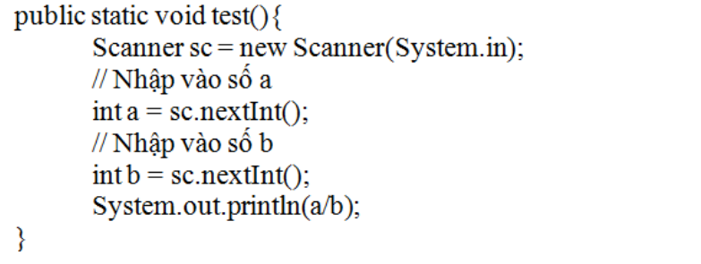

1. Lỗi chia cho 0 và lỗi IO
2. *Lỗi chia cho 0 và lỗi nhập liệu không hợp lệ*
3. Lỗi biên dịch
4. Lỗi chia cho 0 và lỗi không nhập liệu

Câu 87: TreeSet sử dụng phương thức nào dưới đây để xác định 2 phần tử trùng nhau?

1. equals(...)
2. main(...)
3. *compareTo(...)*
4. hashCode()

Câu 88: Interface nào sau đây không kế thừa interface Collection

1. *Map*
2. Queue
3. List
4. Set

Câu 89: Đối với câu query dạng SELECT thì thực hiện lệnh nào sau đây?

1. executeUpdate(...)
2. doUpdate(...)
3. *executeQuery(...)*
4. execute(...)

Câu 90: Kết quả thực thi đoạn code dưới đây là gì?

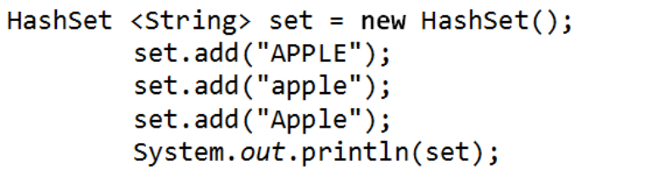

1. [APPLE, Apple, apple]
2. *[apple, Apple, APPLE]*
3. [APPLE, apple, Apple]
4. Thứ tự ngẫu nhiêu của [APPLE, apple, Apple]

Câu 91: Để kiểm tra một ArrayList của các đối tượng Student có chứa 1 đối tượng Student nhận vào hay không, thì cần phải hiện thực phương thức nào sau đây?

1. *equals(...)*
2. compareTo(...)
3. hashCode()
4. compare(...)

Câu 92:  Cấu trúc dữ liệu nào sau đây dùng mảng để lưu các phần tử?

1. TreeMap
2. *ArrayList*
3. LinkedList
4. HashMap

Câu 93: Cấu trúc dữ liệu nào sau đây sử dụng hàm băm (hashing) để xác định vị trí của phần tử thêm vào cấu trúc đó?

1. TreeSet
2. ArrayList
3. Map
4. *HashSet*

Câu 94: Phát biểu nào sau đây không đúng về Collections

1. *Cung cấp các phương thức cho cấu trúc Map*
2. *Cung cấp các phương thức cho mảng*
3. Cung cấp các phương thức cho phép thao tác trên Collection
4. *Cung cấp các phương thức chung cho các cấu trúc Set, List, Queue*

Câu 95: Hãy chọn phát biểu không đúng về java.util.Iterator:

1. Iterator là một interface
2. Iterator dùng để duyệt tuần tự các phần tử của cấu trúc dữ liệu List, Set, Map
3. Iterator có thể duyệt các phần tử forward
4. *Iterator có chứa các hàm hasNext(), next(), add(), remove(), set()*

Câu 96: Phát biểu nào sau đây không đúng về java.util.HashMap:

1. Thứ tự khi in ra không giống với thứ tự khi thêm vào
2. Các key trong cùng một HashMap không được giống nhau
3. *Các value trong một Map không được giống nhau*
4. HashMap là một tập hợp nhiều entry, mỗi entry là một cặp key và value

Câu 97: Ngoại lệ NullPointerException được tung ra khi nào?

1. Khi ta truy xuất một đối tượng không được quyền truy cập.
2. *Khi ta truy xuất 1 đối tượng chưa khởi tạo.*
3. Khi ta truy xuất một đối tượng String rỗng.
4. Khi ta cố truy xuất một tập tin đã hết dữ liệu.

Câu 98: Kết quả thực thi đoạn code dưới đây là gì?

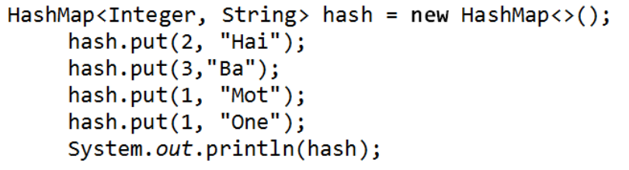

1. *{1=One, 2=Hai, 3=Ba}*
2. {1=Mot, 2=Hai, 3=Ba}
3. Lỗi ngoại lệ
4. Thứ tự ngẫu nhiên của {1=Mot, 2=Hai, 3=Ba}

Câu 99: HashSet sử dụng phương thức nào dưới đây để bảo đảm không có 2 phần tử giống nhau?

1. compareTo
2. compare
3. *equals(...)*
4. *hashCode()*

Câu 100: Nếu như chúng ta cần thống kê tên môn học và số lượng sinh viên đăng ký môn học và sắp xếp theo thứ tự alphabet của tên môn học, cấu trúc nào phù hợp với yêu cầu trên?

1. HashSet
2. *TreeMap*
3. HashMap
4. TreeSet